BMPN-Übungslösungen

SmartFactory@OST

Version 2024.001


Inhaltsverzeichnis
1 Tools 3
2 BPMN - reduziertes Symbolset 4
Übung 1 a 4
Übung 1 b 4
Übung 2 a 5
Übung 2 b 6
Übung 2 c 7
Übung 2 d -Variante 1 8
Übung 2 d -Variante 2.1 9
Übung 2 d Variante 2.2 (Bruce Silver “Method&Style”) 10
Übung 3 a 11
Übung 3 b 12
Übung 4 a 13
Übung 4 b 14
Übung 4 c 15
Übung 4 d 16
Übung 5 17
Übung 6 18
Übung 7a 19
Übung 7b 20
Übung 7c 21
Übung 8 Variante 1 Nachrichtenflüsse zwischen Ereignissen 22
Übung 8 Variante 2 - eCH 23
Übung 9a Top-Level Variante 1 24
Übung 9a Top-Level Variante 2 25
Übung 9a - Stelle ausschreiben 26
Übung 9a - Bewerber auswählen 27
Übung 9a - Vertrag abschliessen 28
Übung 9b Variante 1 29
Übung 9b Variante 2 30
Übung 9D 31
Übung 9e Top-Level Diagramm 32
Übung 9e - Stelle ausschreiben 33
Übung 9e - Bewerber auswählen 34
Übung 9e - Vertrag abschliessen 35
3 Erweiterter Symbolsatz 36
Übung 10a 36
Übung 10b 37
Übung 11a 38
Übung 11b 39
Übung11c 40
Übung 12a 41
Übung 13 42
Übung 14a 44
Übung 14b Mehrfach Kasse 45
Aufagbe 14c Onlline Buchhändler 46
Übung 15 47
Übung 16 48

Tools
Es stehen für die Modellierung von BPMN-Diagrammen unterschiedliche Tools zur Verfügung. An dieser Stelle wird empfohlen, nicht nur eine Grafikwerkzeug, wie z.B. Visio, zu verwenden, sondern eine für BPMN ausgelegte Anwendung. Diese haben üblicherweise schon die notwendigen Überprüfungen zur Syntax implementiert und können teilweise auch noch weitere (firmenspezifisch konfigurierbare) Konventionen überwachen.
An der OST verwenden wir Signavio (online) oder Bizagi (stand alone). Weitere Werkzeuge sind: Camunda, Bonita Soft, Visual Paradigm, Adonis, Modelio, TIM BPMN Suite oder Celonis.

Signavio (Freie Version mit der Schul-Email @ost.ch)

https://academic.signavio.com

Im Tool sind auch die Symbolsets, die im Unterricht verwendet werden, angelegt:
- BPMN (reduziertes Set SmartFactory@OST)
- BPMN (vollständiges Set SmartFactory@OST)

BPMN - reduziertes Symbolset

Übung 1 a
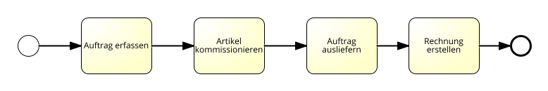

Übung 1 b
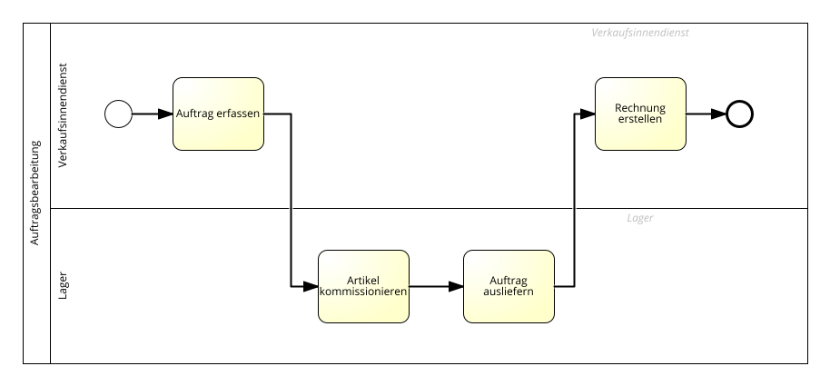

Übung 2 a
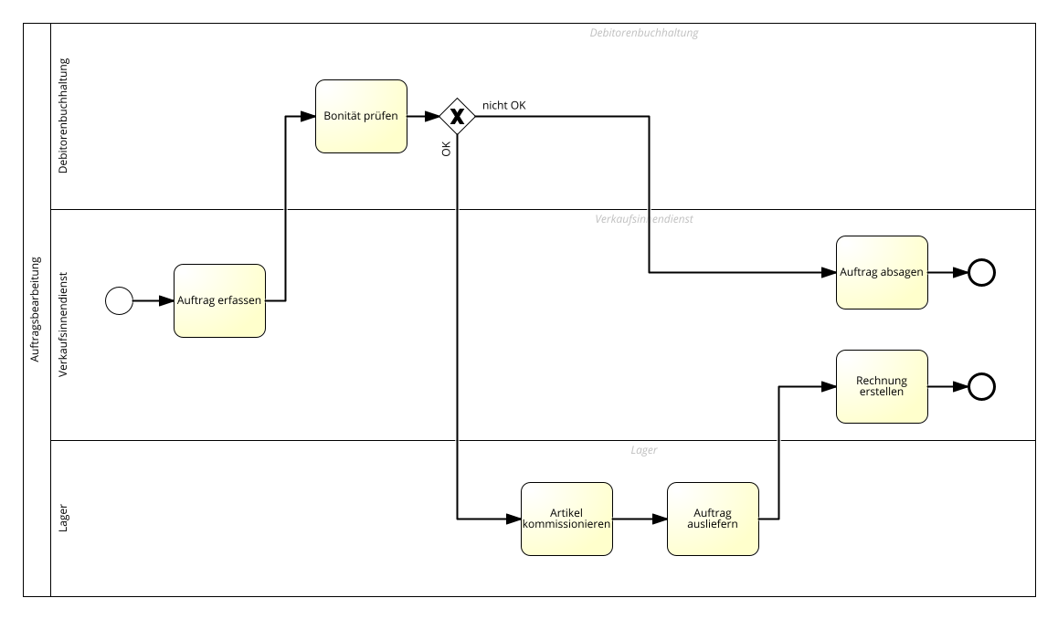
Was in diesem Modell auch gezeigt wird: Das XOR-Gateway ist nicht mit einer Frage bzw. einer Aussage beschriftet. Das sollte in einer Modellierungskonvention geregelt werden.

Übung 2 b

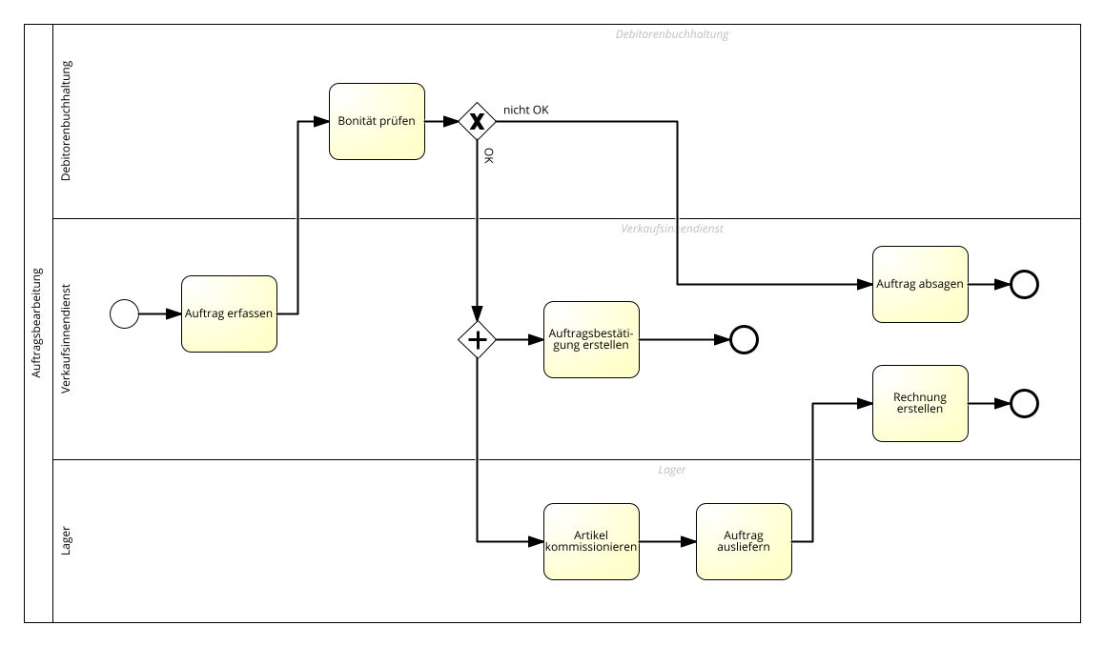

Übung 2 c
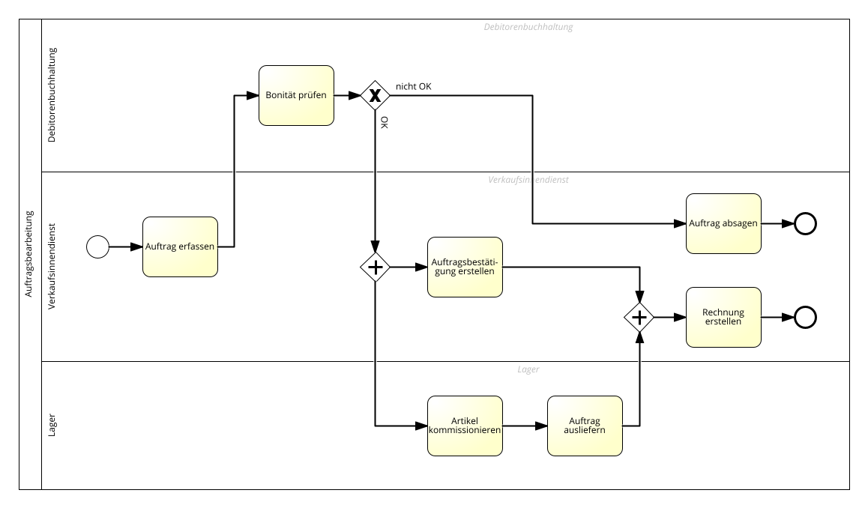

Übung 2 d -Variante 1
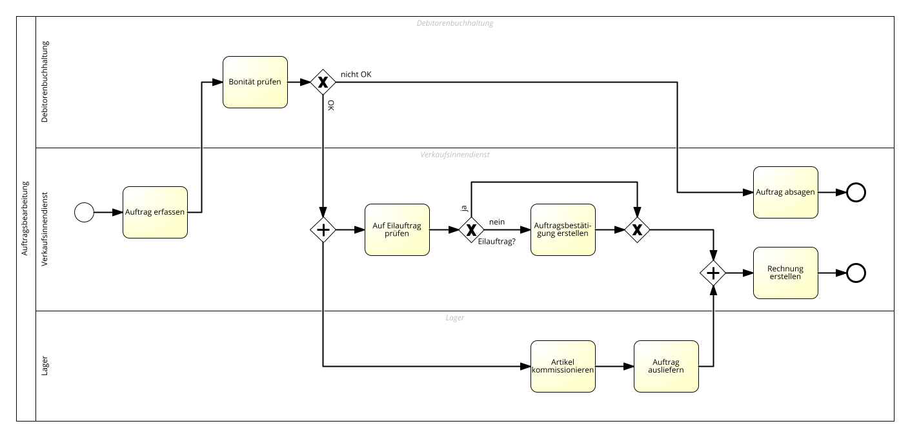
Es stellt sich die Frage, ob die Aktivität «Auf Eilauftrag prüfen» modelliert werden muss oder nicht. Es könnte auch argumentiert werden, dass das Feld «Eilauftrag ja/nein» während der Aufgabe «Auftrag erfassen» ausgefüllt wird und keine Aktivität vor der XOR-Entscheidung notwendig ist. Dies ist nur bedingt richtig, da zumindest dieses Datum gelesen und interpretiert werden muss.
Was in diesem Modell noch einmal gezeigt wird: Einmal ist das XOR-Gateway mit einer Frage beschriftet und ein anderes Mal nicht. Das sollte in einer Modellierungskonvention geregelt werden.

Übung 2 d -Variante 2.1
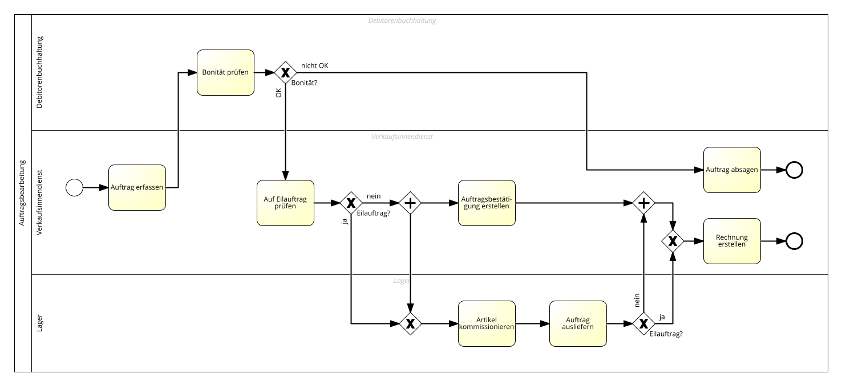
Diese Variante gibt die formulierte Anforderung korrekt und semantisch richtig wieder. Faktisch existiert aber kein Unterschied zur Lösung in Variante 1, jedoch wird es durch die vielen notwendigen Gateways schwerer lesbar.

Übung 2 d Variante 2.2 (Bruce Silver “Method&Style”)
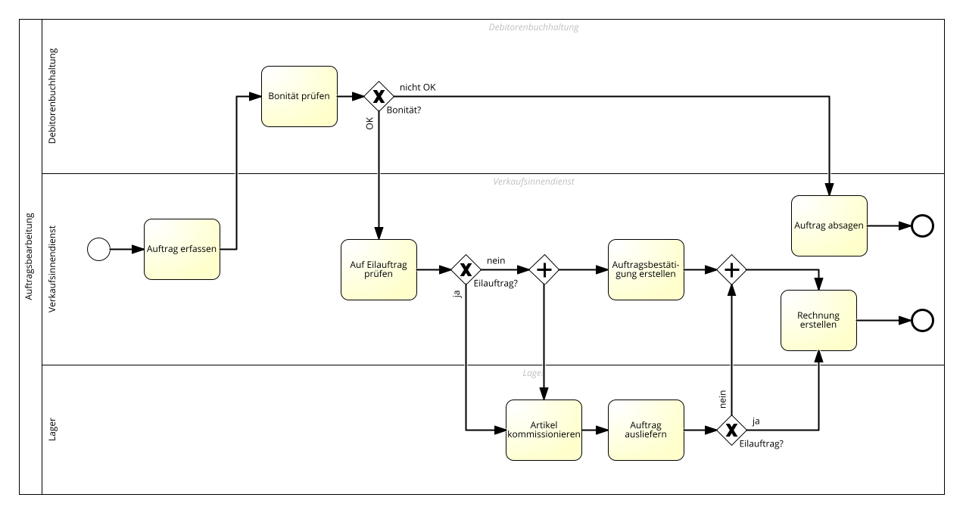
In der Variante “Method&Style” wird auf die zusammenführenden XOR-Gateways generell verzichtet. Die Semantik von BPMN wird dadurch nicht verändert und die Syntax lässt es zu, dass eine Aktivität mehrere eingehende Sequenzflüsse besitzen. (vgl. Silver, B. & Fischli, S. (2012). BPMN «Methode und Stil»: Mit dem BPMN Handbuch für die Prozessautomatisierung (2. Aufl.). Aptos: Cody-Cassidy Press)

Übung 3 a
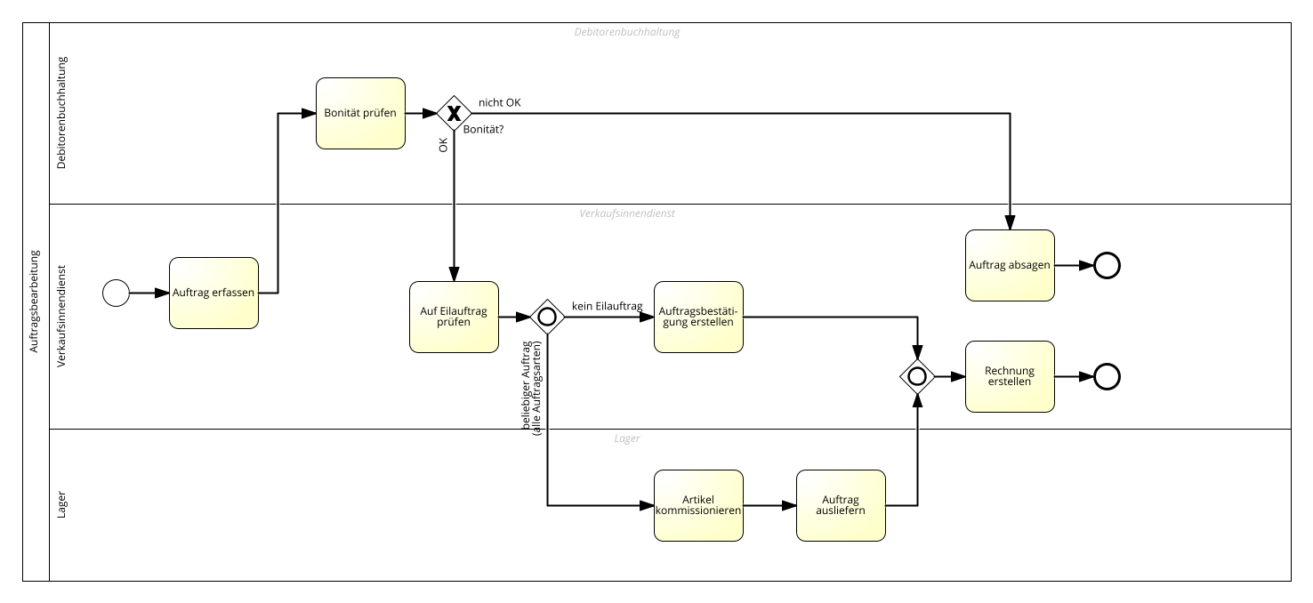
Ohne die korrekten Bedingungen an den Ausgängen des inklusiven Gateways wäre es auch möglich, dass eine Auftragsbestätigung erstellt wird ohne dass der Zweig mit der Lieferung durchlaufen wird. Daher auch die ausführliche Beschreibung der Bedingung in der Musterlösung. Bei nicht trivialen Bedingungen und/oder mehreren Ausgängen kann das sehr fehleranfällig werden.

Übung 3 b

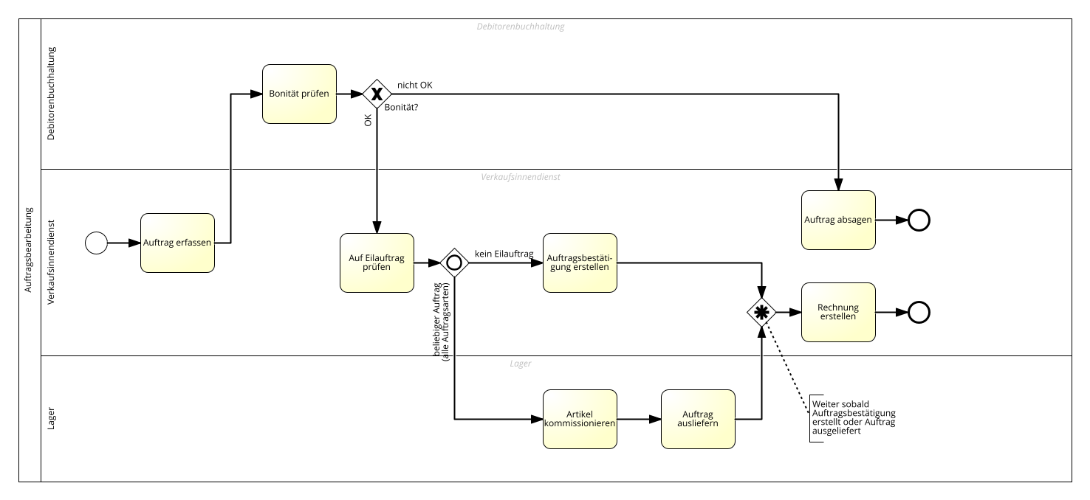
Wie verläuft dieser Prozess, wenn die Auftragsbestätigung erstellt, aber der Artikel noch nicht ausgeliefert wurde? Wird er dann noch versendet oder nicht?
Wie verändert sich das Verhalten, wenn anstelle des komplexen Gateways ein XOR eingebaut wird? Wäre das syntaktisch erlaubt?

Übung 4 a
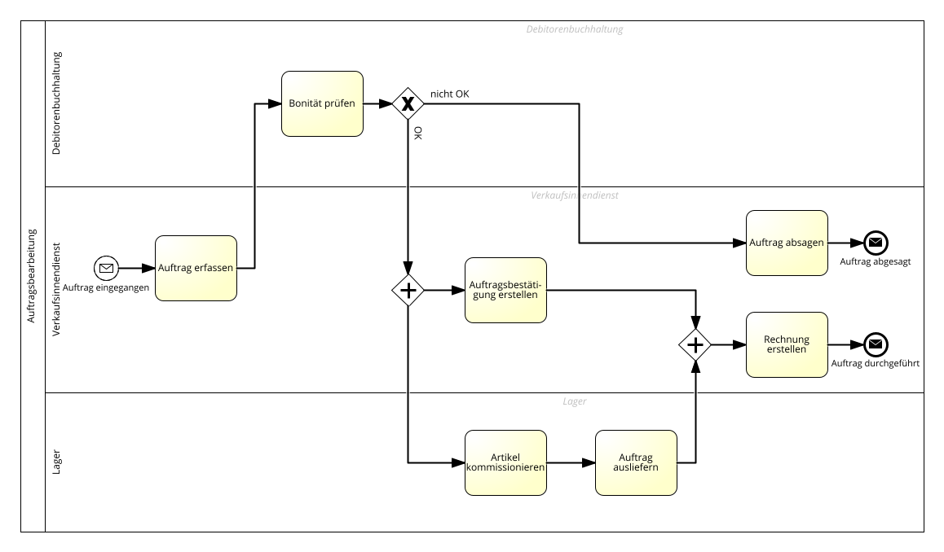
Was hier ersichtlich wird, ist die Tatsache, dass in der Modellierungskonvention auch die Form der Beschriftung der Ereignisse geregelt werden sollte. Hier sind die Formulierungen als Ausdruck des erreichten Zustandes gewählt («Auftrag durchgeführt») und geben damit keinen direkten Hinweis auf die Tatsache, dass noch eine Nachricht (welche?) versendet wird.

Übung 4 b
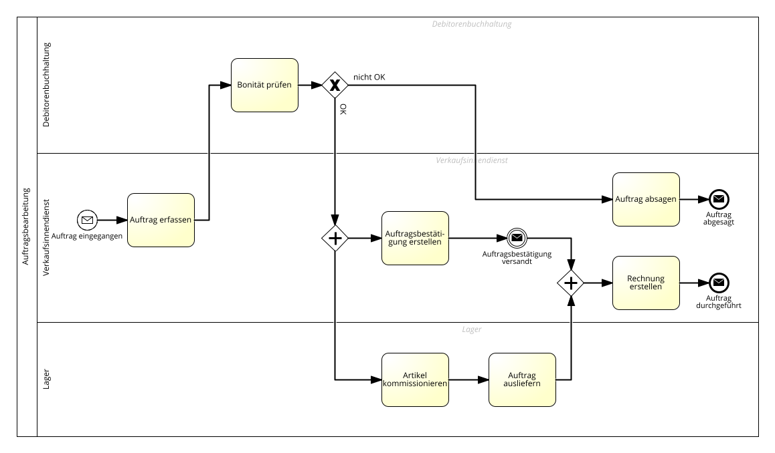

Übung 4 c
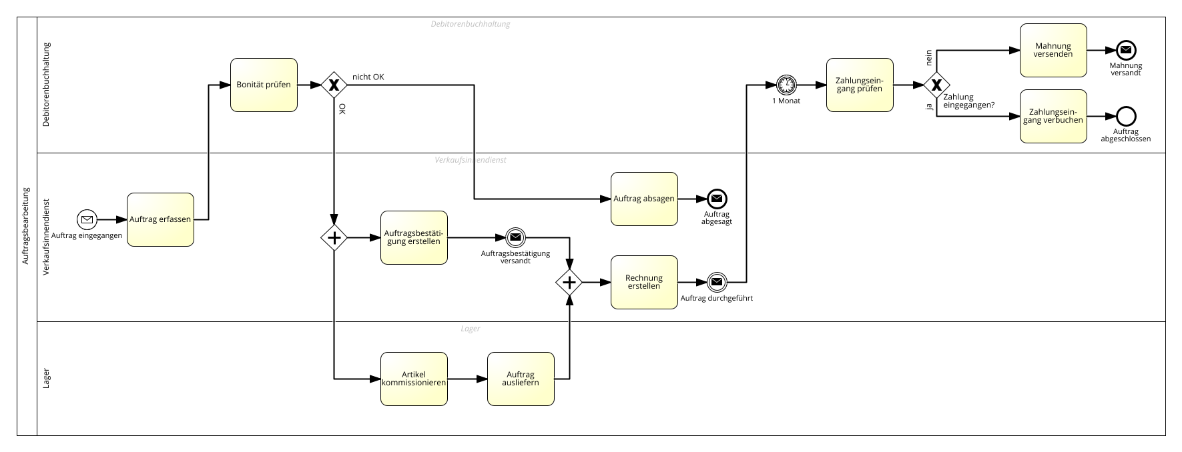
Welche Probleme werden in diesem Prozessmodell sichtbar?
Hinweise:
- immer 1 Monat nach der Rechnungserstellung (Zeitdauer)
- Mahnung wird durchgeführt, aber…

Übung 4 d
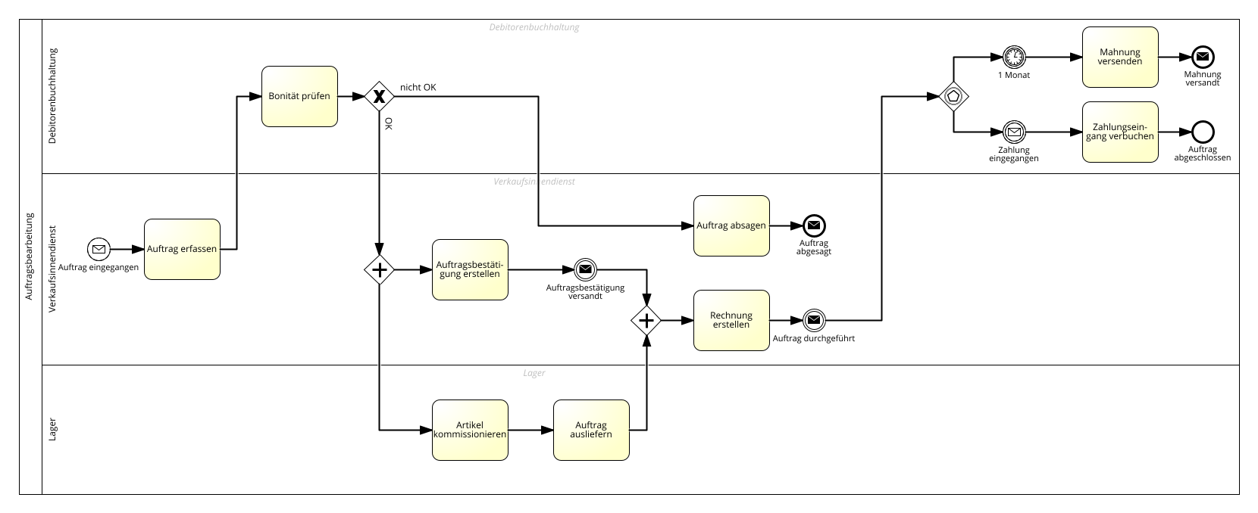
Sind die im Modell 4 c) festgestellten Probleme nun beseitigt?
Im Zusammenhang mit dieser Übung kann auch die Frage nach der Prozessgrenze gestellt werden:
- Gehört der Mahnlauf bzw. die Überprüfung des Zahlungseinganges noch zum Prozess «Auftrag abwickeln»?
- Oder sollte das in einen eigenen, eventuell wiederverwendbaren Prozess ausgelagert werden?

Übung 5
Der Prozess wird immer am 10. Tag des Monats gestartet. Was ist, wenn das kein Arbeitstag ist?
Des Weiteren fällt auf, dass das auslösende Nachrichten-Ereignis nach dem Startereignis nicht beschriftet ist. Damit ist völlig unklar auf welches Event gewartet ist bzw. welche Art und Inhalt von Information dort empfangen wird.
Ereignisbasiertes Gateway:
- Wenn die Lagerbestandsauskunft als erstes eintritt, sind wir offensichtlich zufrieden und er Prozess endet. Was also am 10. des Monats gemacht wird, bleibt unklar.
- Wenn eine Sonderbestellung eintrifft (anstelle der Lagerbestandsauskunft), wird diese überprüft und der Prozess endet.
- Wenn keine der beiden Nachrichten erhalten werden, dann wird nach 2 Stunden (nach dem Eintreffen des nicht beschriebenen Ereignisses) nachgefragt. Hier fällt noch auf, dass die Konvention „Objekt Verb“ für die Beschriftung von Aktivitäten nicht eingehalten wurde.

Übung 6
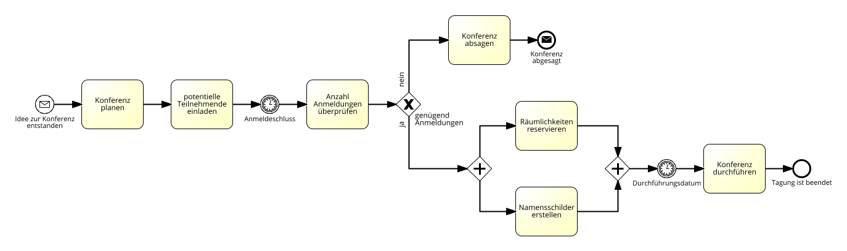
Wenn das erste Zeitereignis weggelassen wird, wird die Anzahl der Teilnehmenden unmittelbar nach dem Versandt der Einladungen ermittelt (mathematisch ausgedrückt ist sie dann «gegen Null gehend»).
Wenn das zweite Zeitereignis weggelassen wird, wird die Tagung unter Umständen vor dem geplanten Durchführungstag «begonnen». Auch dann ist anzunehmen, dass es wenige Teilnehmende geben wird.

Übung 7a
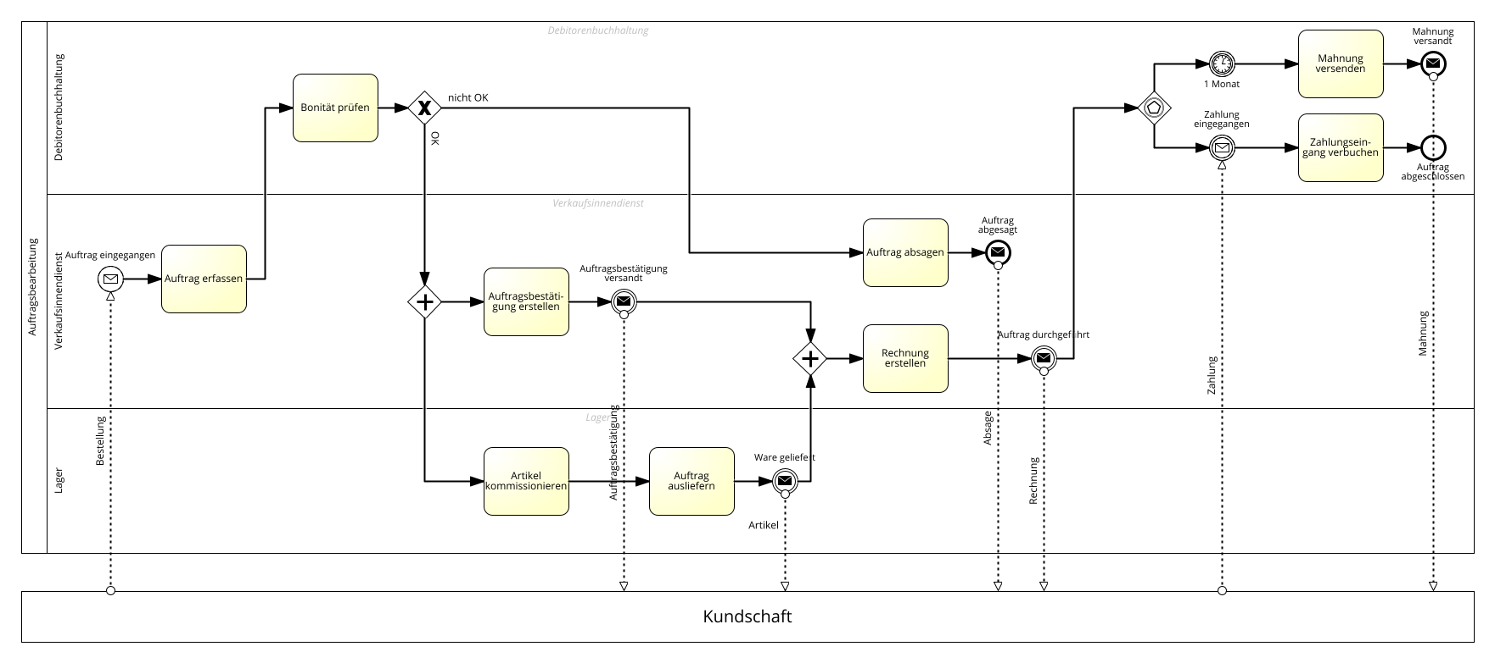

Übung 7b
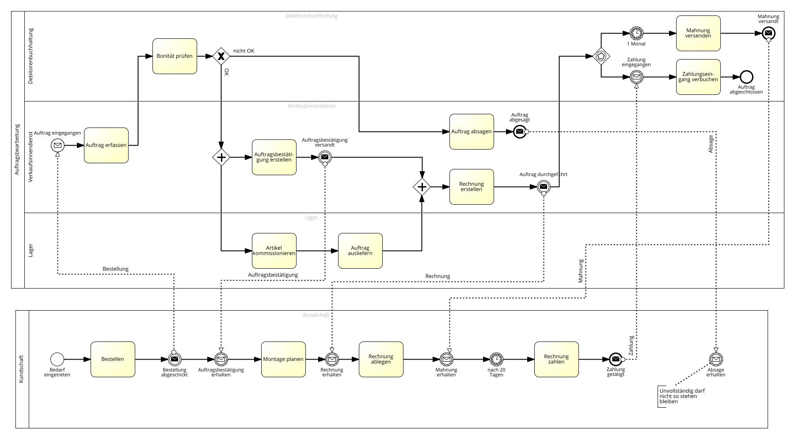

In dieser Musterlösung ist ein typischer Fehler eingebaut: Um einen Nachrichtenfluss abzufangen, wird eine eigene, nicht in den Sequenzfluss eingebundene Abfolge modelliert (hier nur ein Ereignis). Laut BPMN Standard ist das jedoch ein eigener Prozess mit einem impliziten Start- und Endereignis.

Übung 7c
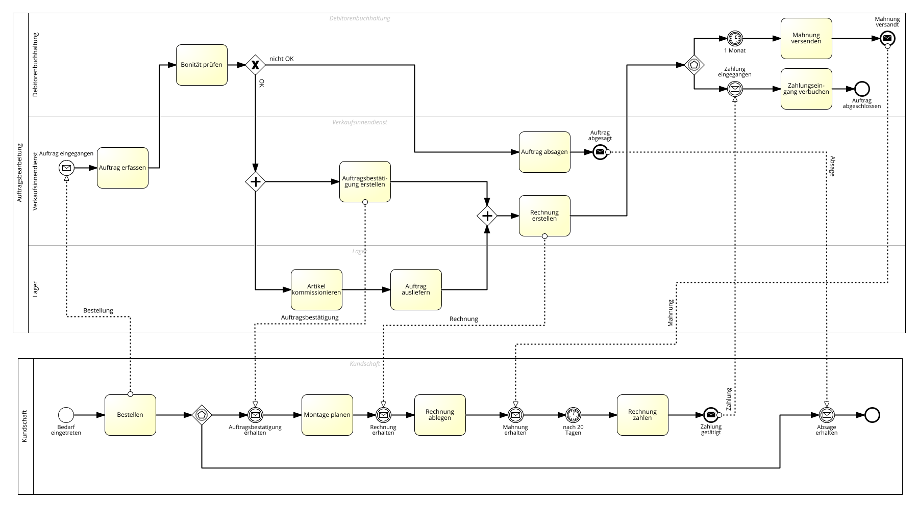

Übung 8 Variante 1 Nachrichtenflüsse zwischen Ereignissen

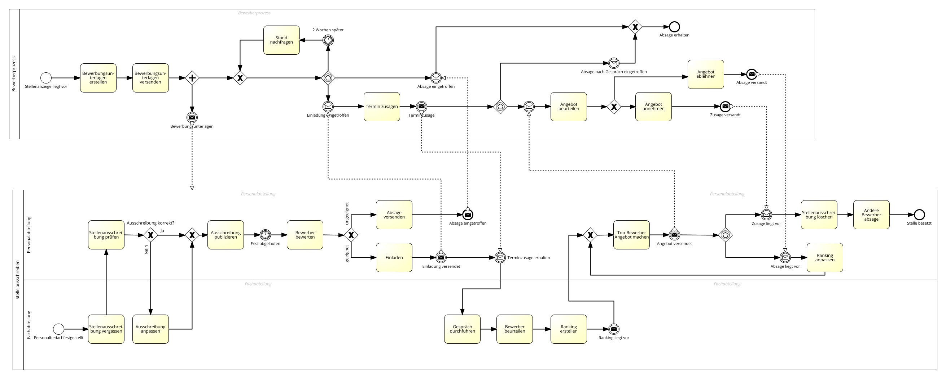

Auch diese Musterlösung zeigt eine typische unvollständige Modellierung: da es kein Artefakt zum Empfangen bzw. Sammeln der Bewerbungen gibt, endet diese Nachricht einfach an der Poolgrenze eines White Box Prozesses. Es ist daher nicht klar, wo diese Nachricht Einfluss auf den Ablauf nimmt.

Übung 8 Variante 2 - eCH
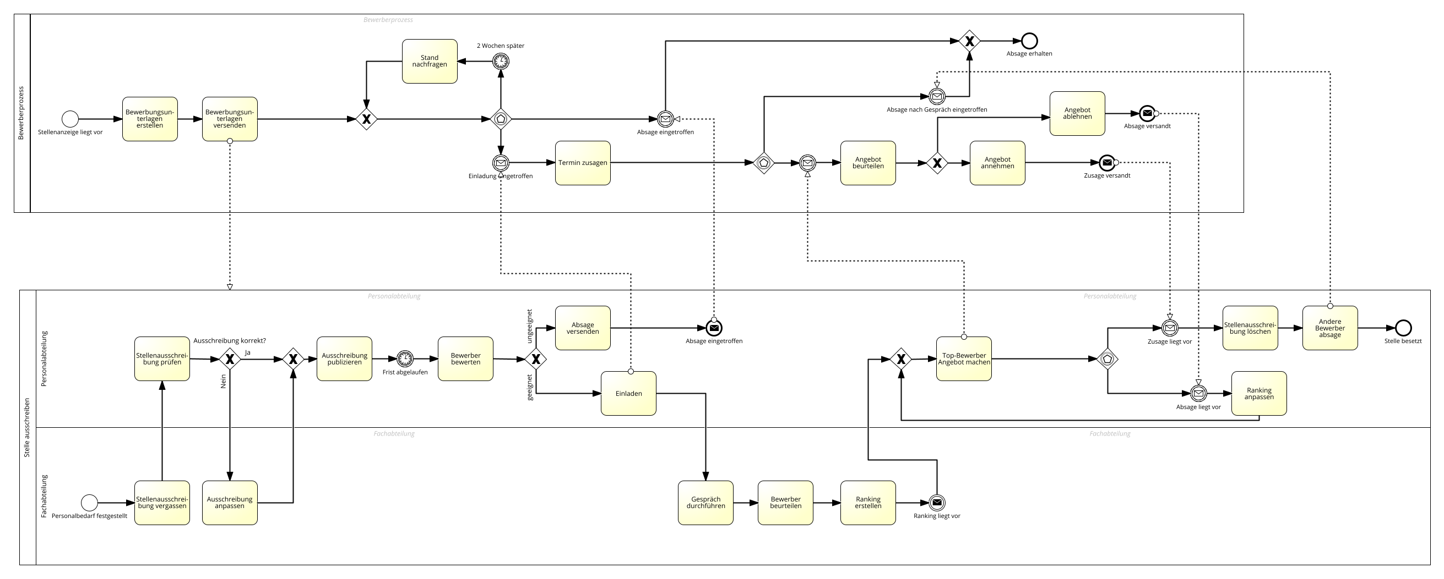

Übung 9a Top-Level Variante 1

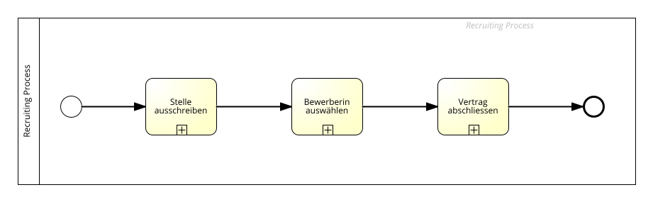

Übung 9a Top-Level Variante 2

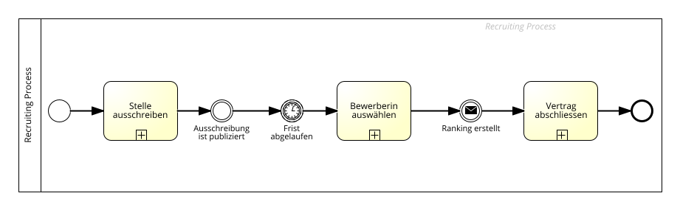

Übung 9a - Stelle ausschreiben

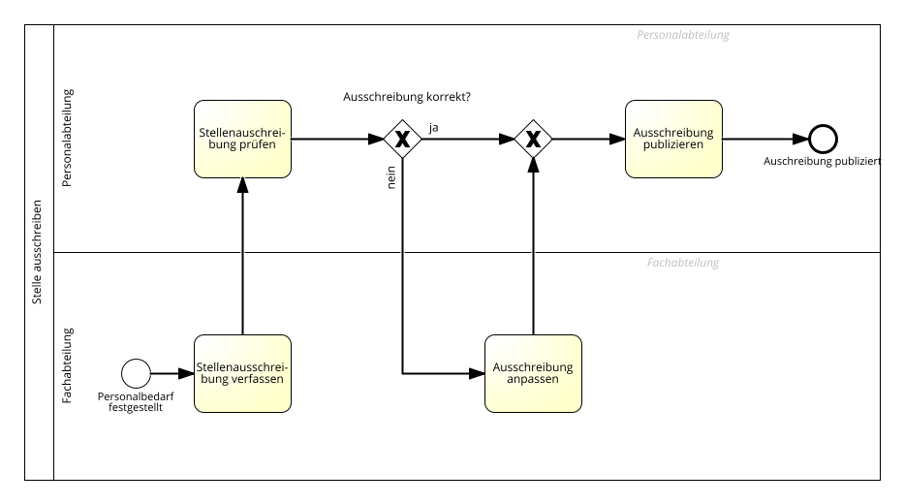

Übung 9a - Bewerber auswählen

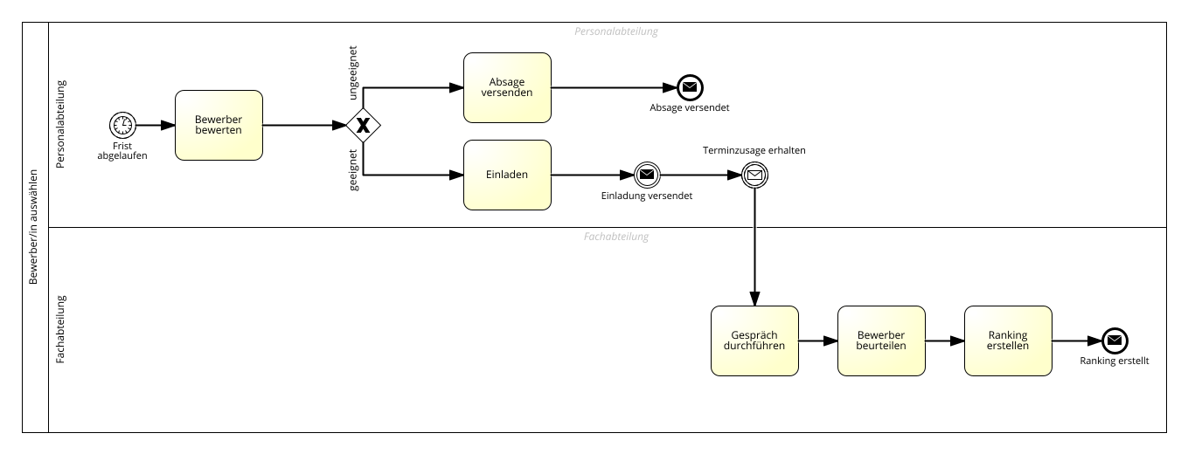

Übung 9a - Vertrag abschliessen

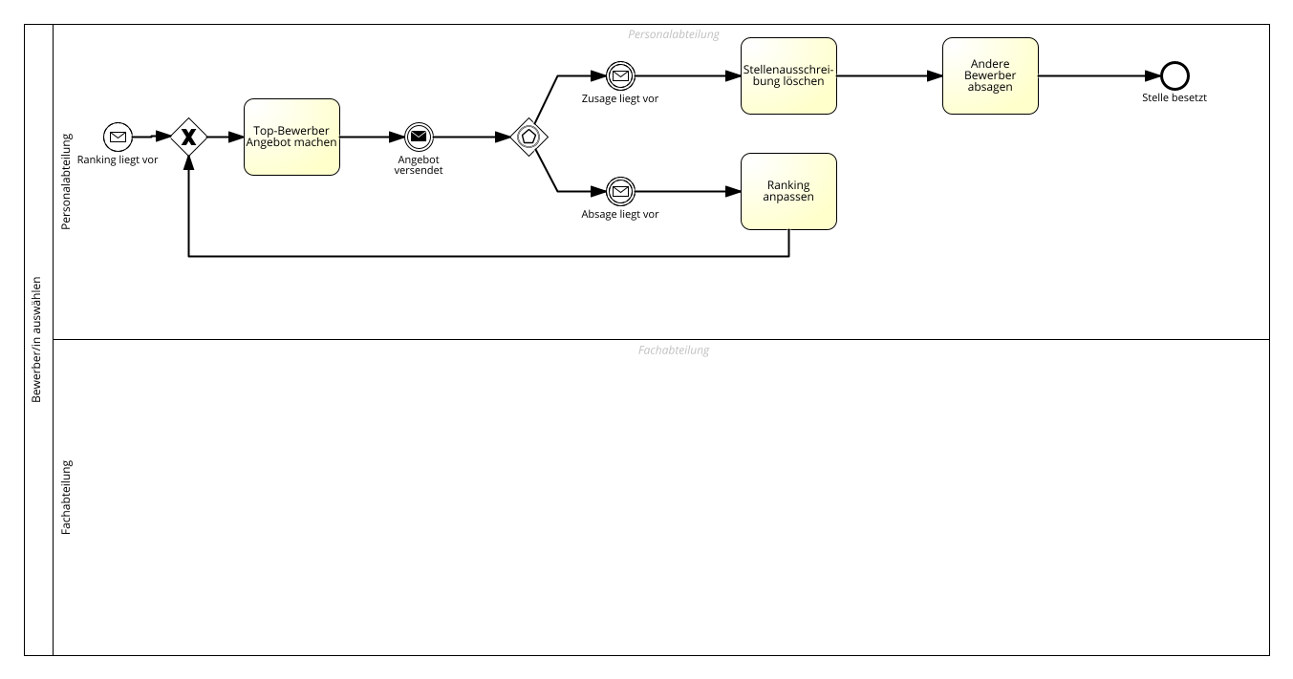

Übung 9b Variante 1

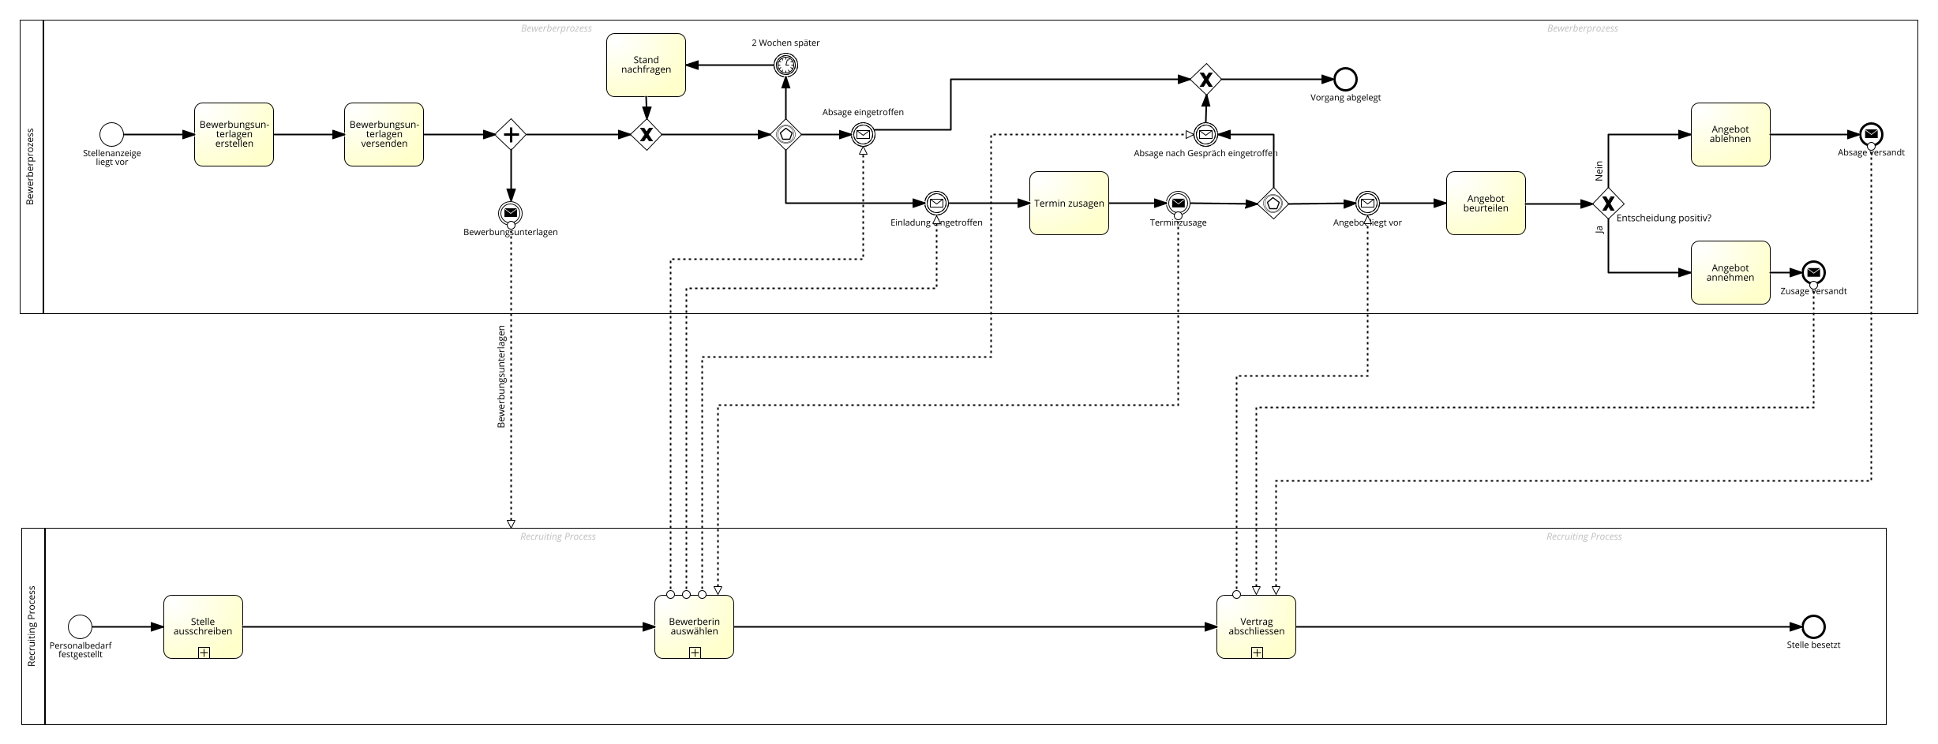

Übung 9b Variante 2

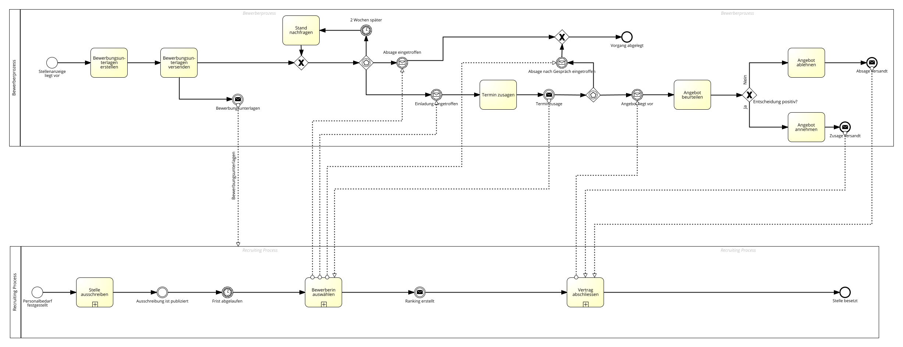

Übung 9D
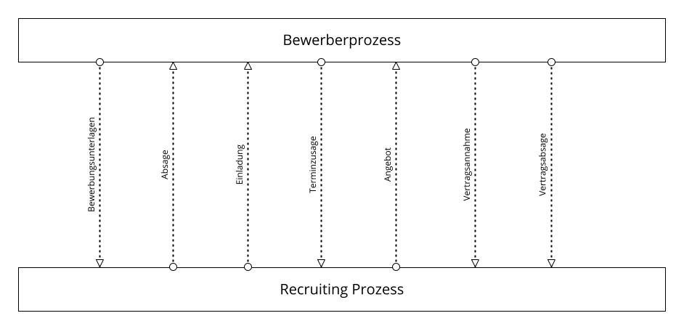

Übung 9e Top-Level Diagramm

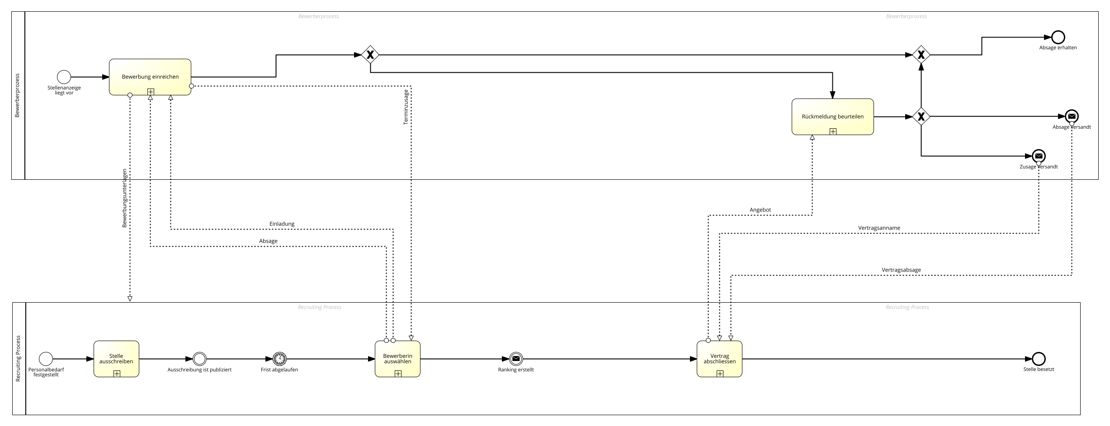

Übung 9e - Stelle ausschreiben

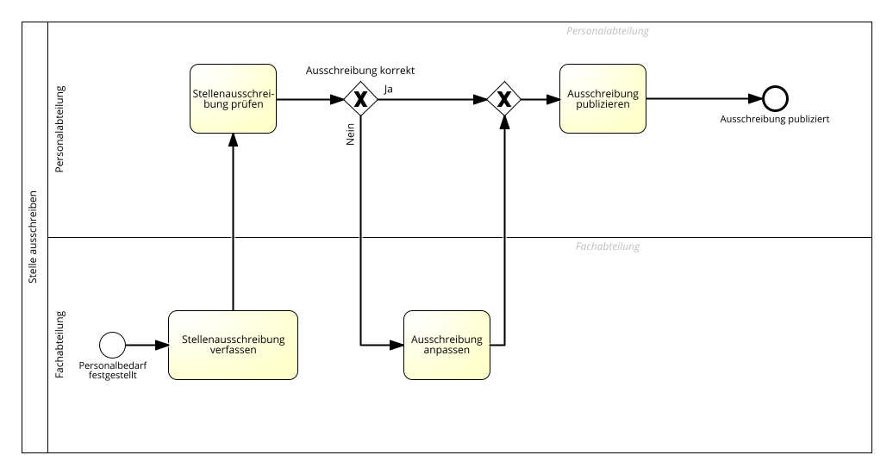

Übung 9e - Bewerber auswählen
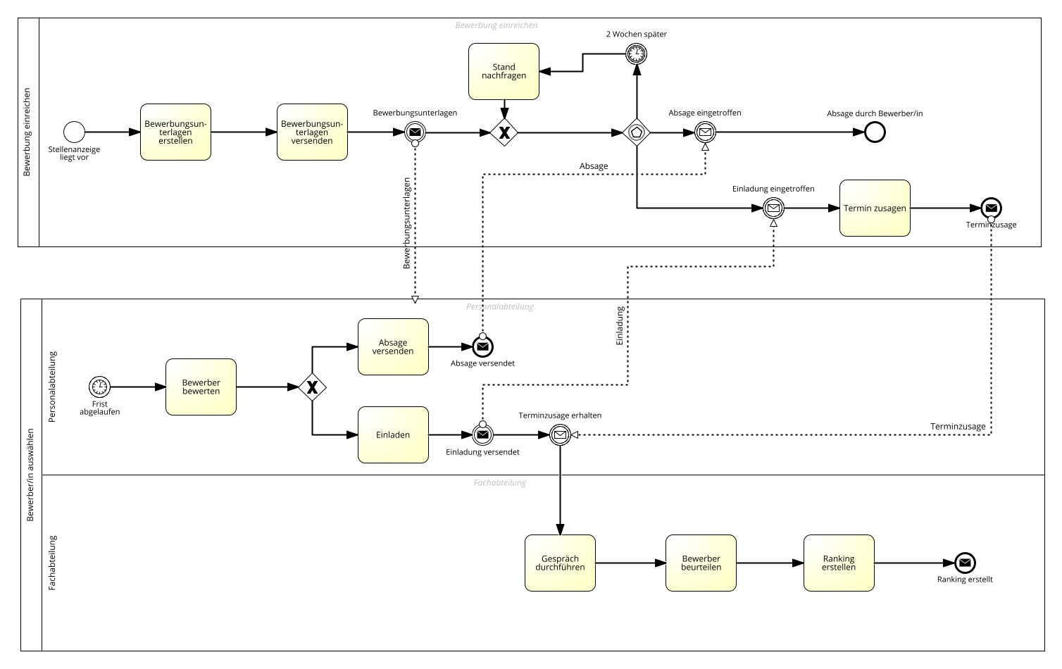

Übung 9e - Vertrag abschliessen
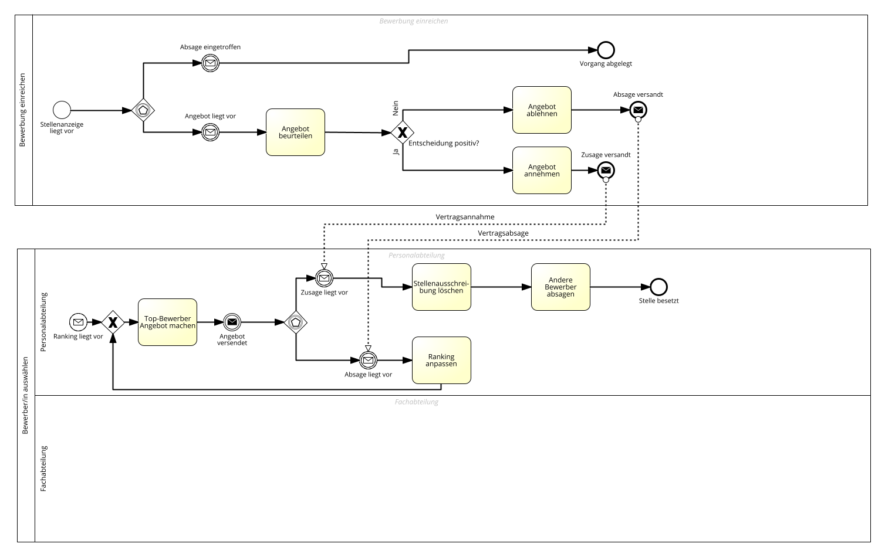

Erweiterter Symbolsatz

Übung 10a
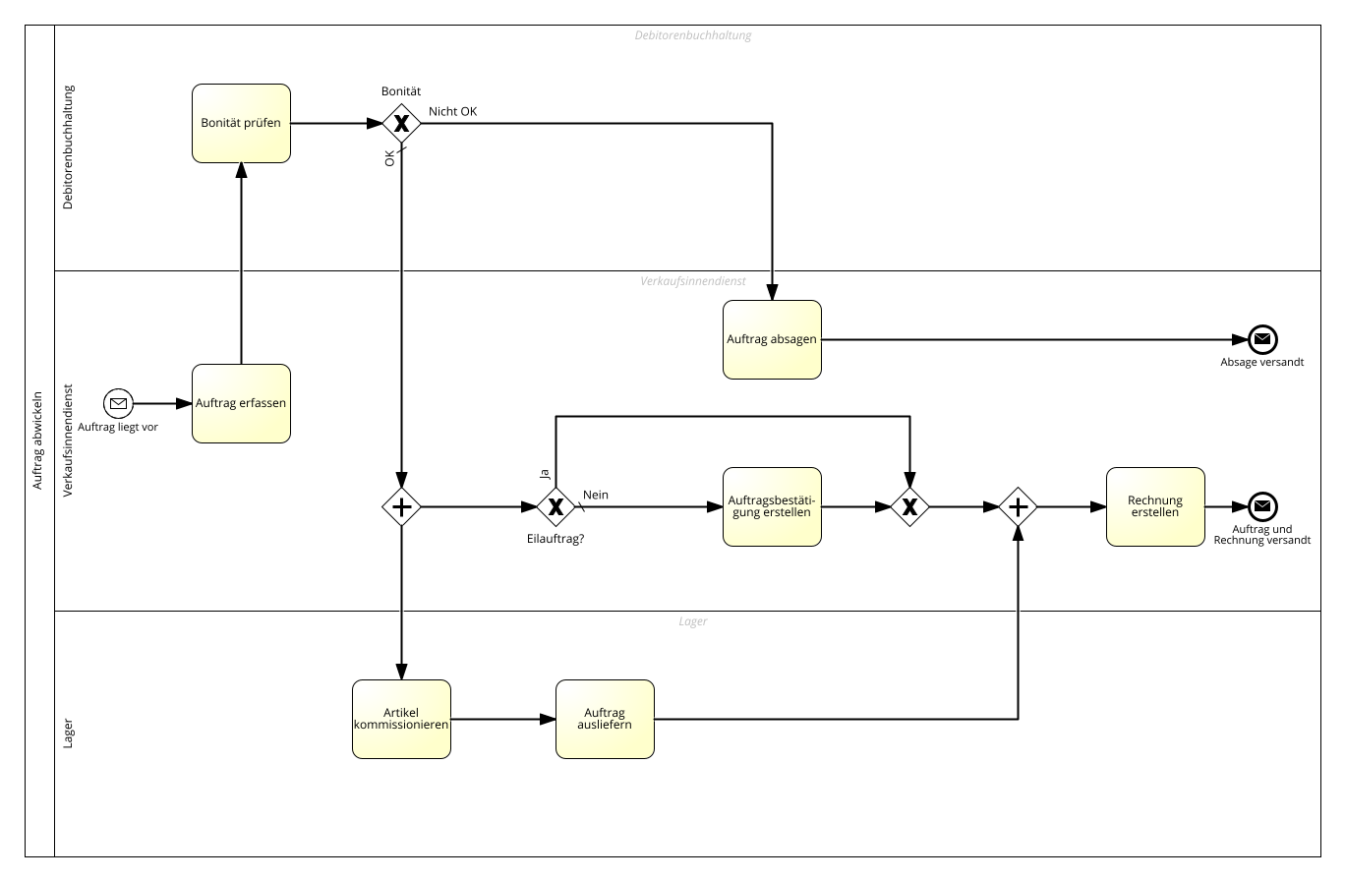

Übung 10b

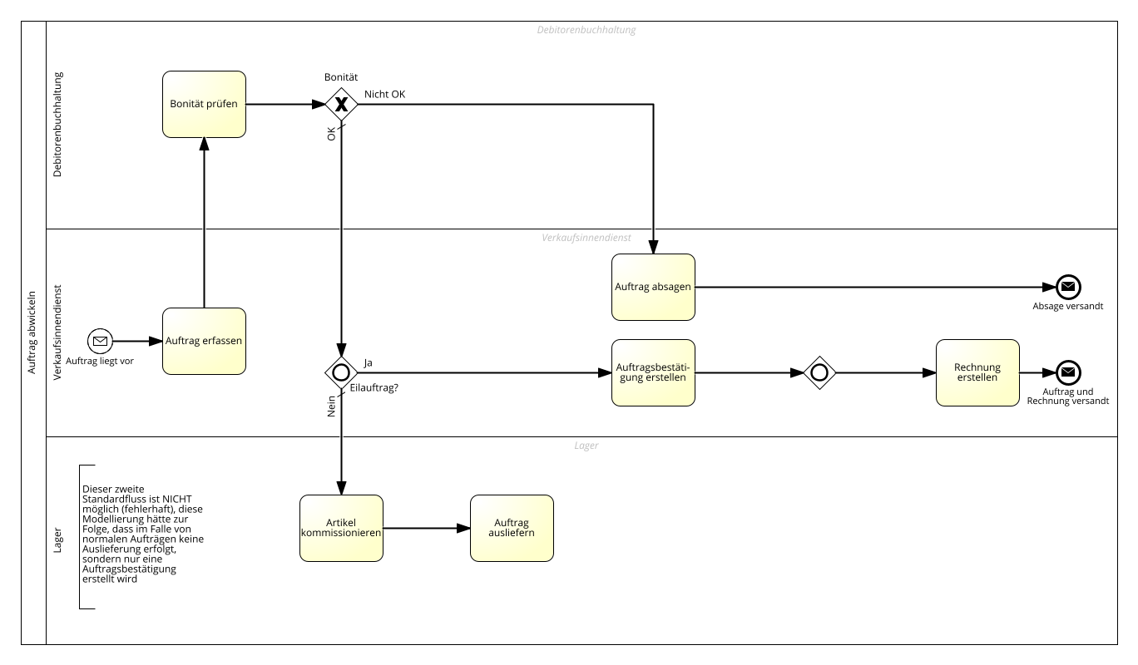

Übung 11a
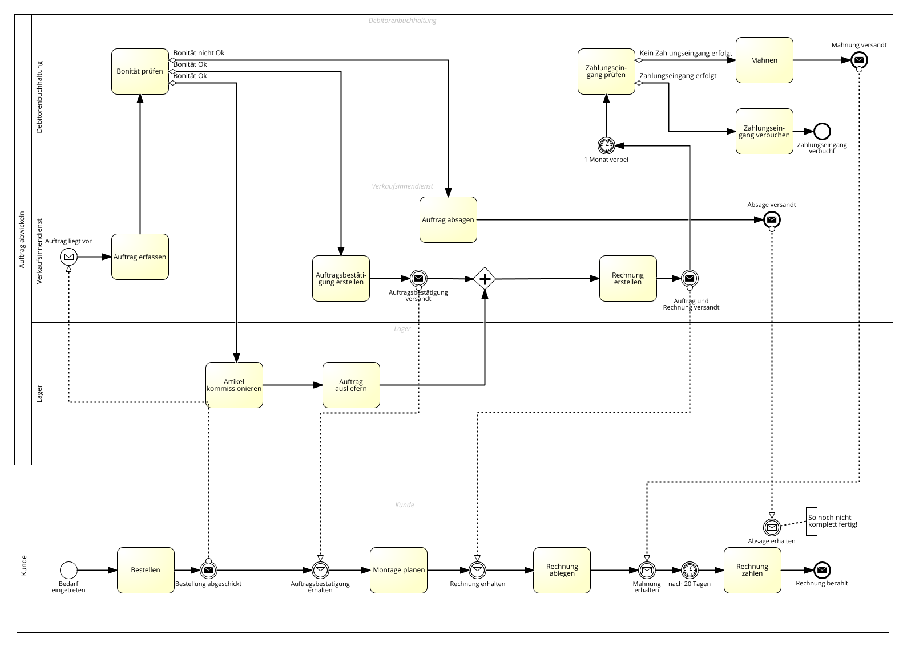

Übung 11b

Übung11c
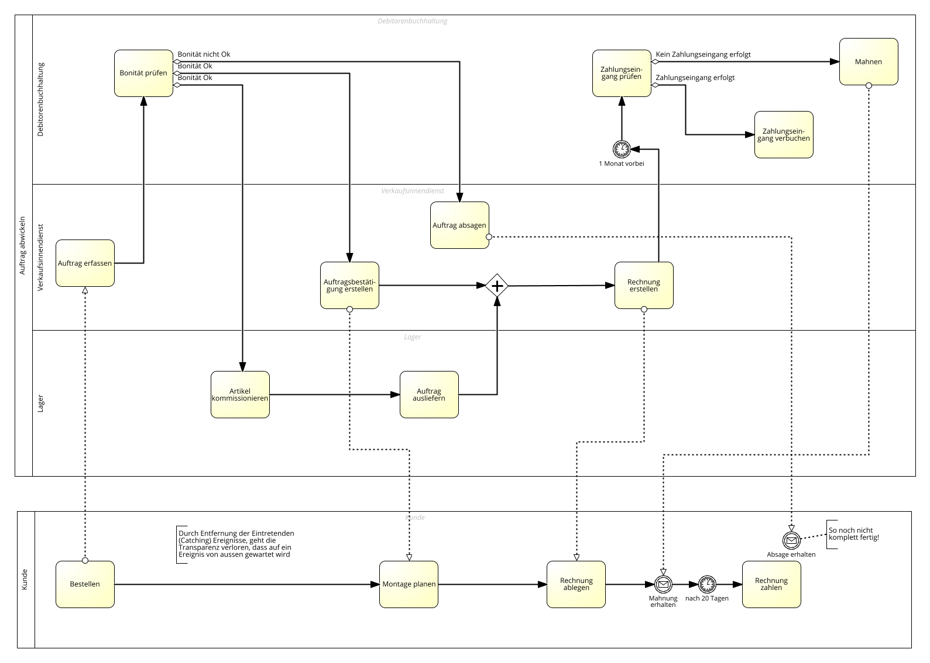

Übung 12a
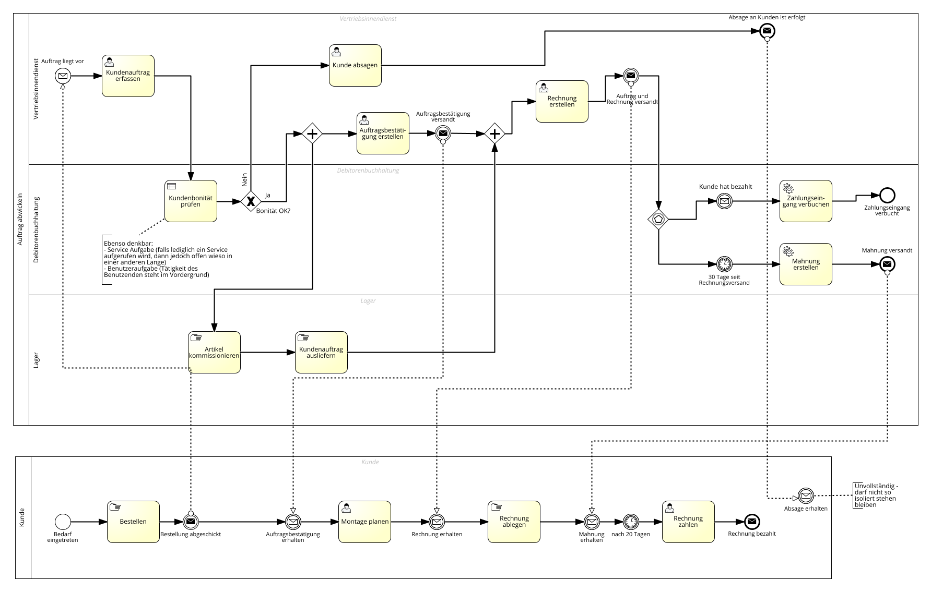

Übung 13
Musterlösung
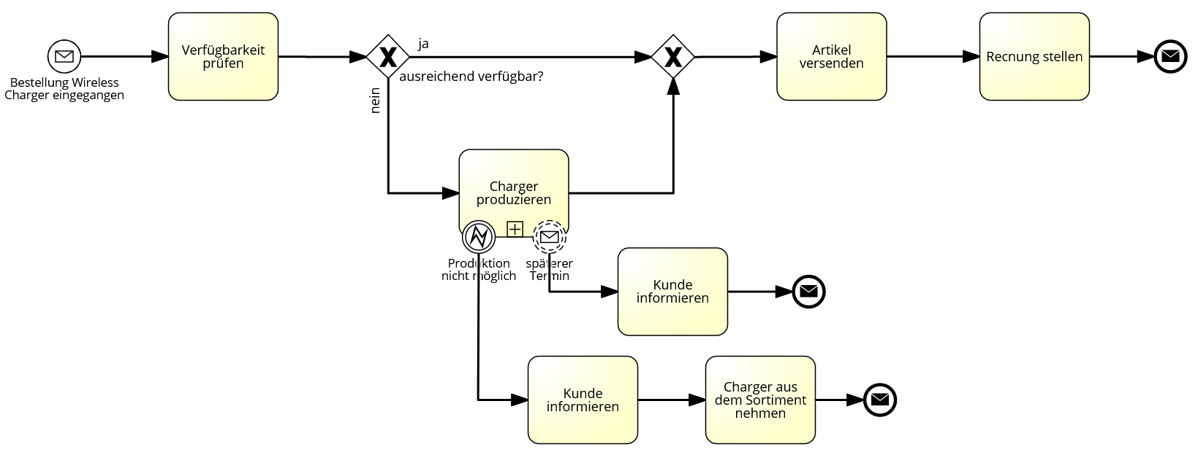

Fehlerhafte Lösungen
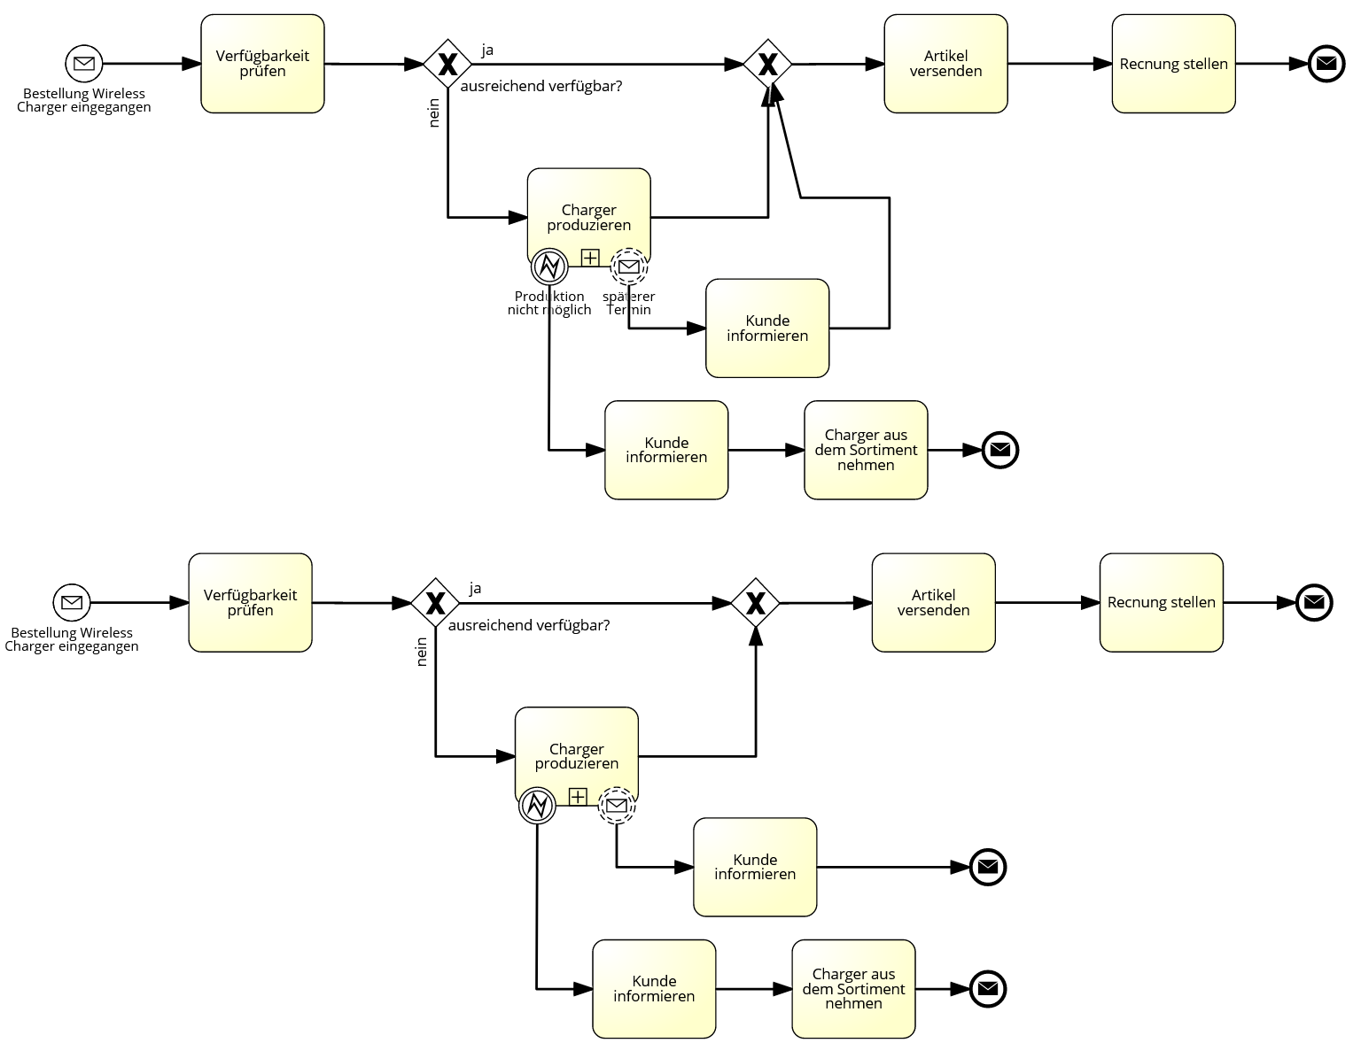

Übung 14a

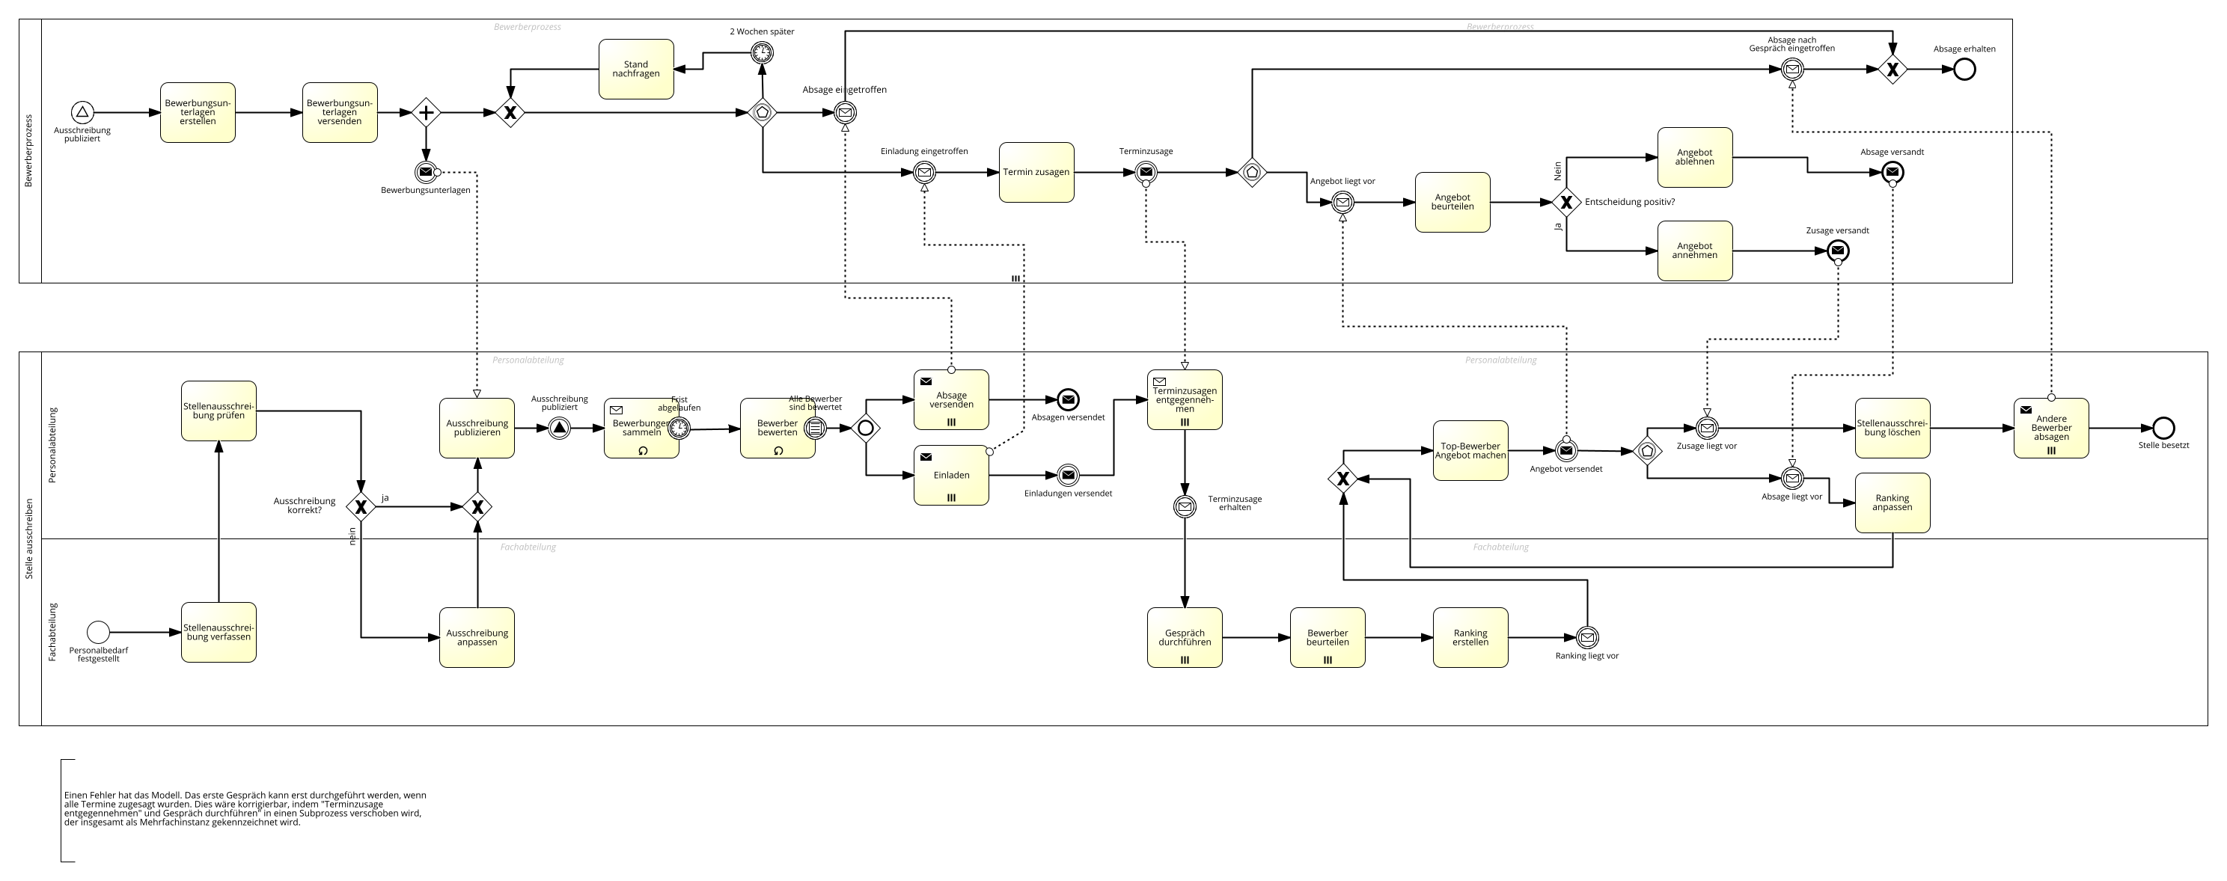

Übung 14b Mehrfach Kasse

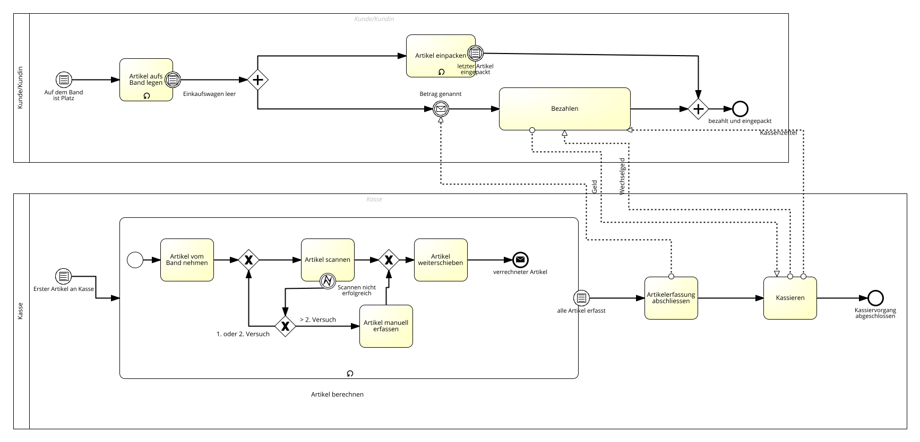

Aufagbe 14c Onlline Buchhändler
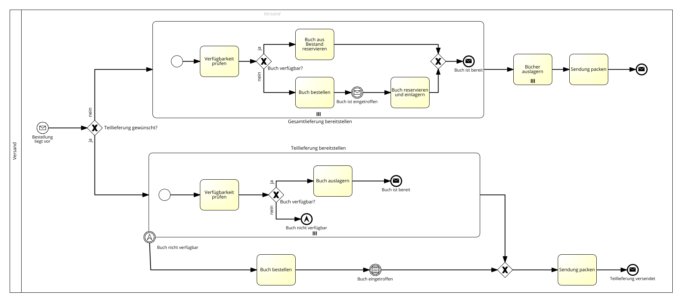

Übung 15
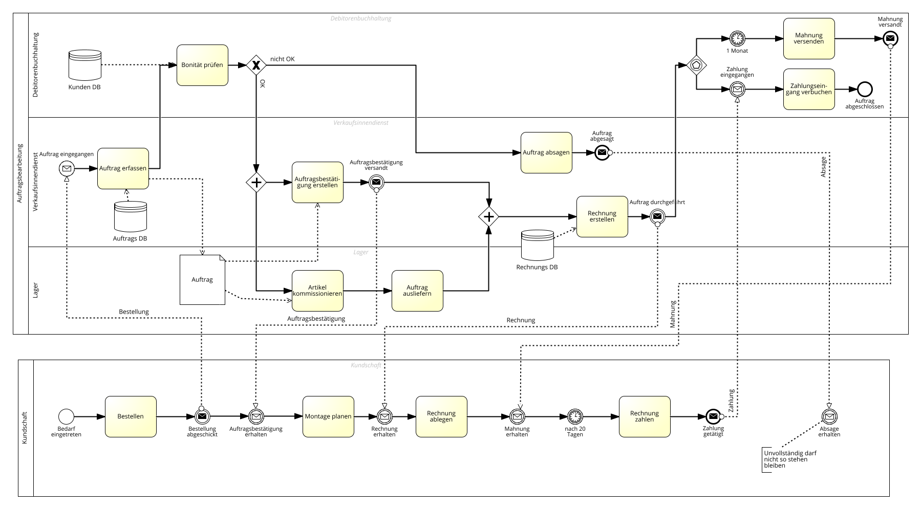

Übung 16
